# 示例代码说明文档

## 后端代码

java版本为jdk1.8

本示例后端框架采用SpringBoot+MongoDB+Hugegraph。Controller层主要负责参数的校验与数据的返回，本示例接口返回的都是json数据。Service层主要负责业务逻辑实现。DAO层做为持久层与数据库进行交互。

exception包分别实现了一个全局异常类和全局异常捕获器。filter包中的CorsFilter利用过滤器解决跨域问题。entity同于存放实体类，common包中的RetResult是对结果类的封装。

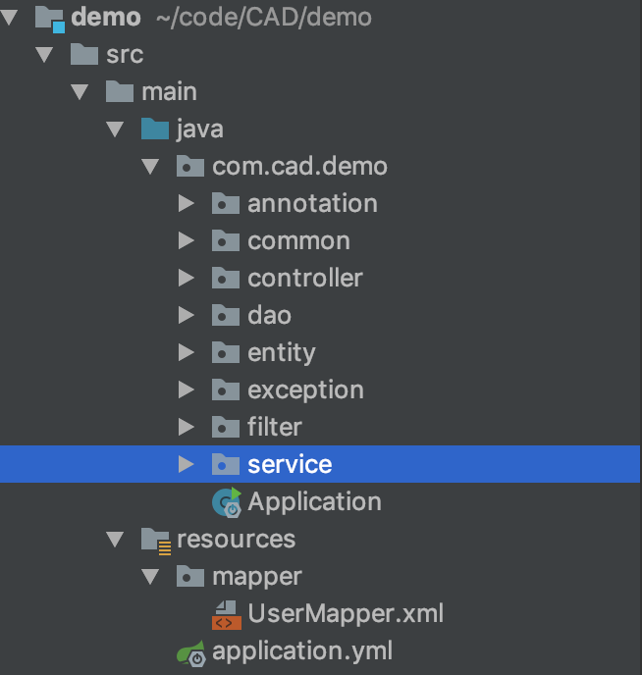

## 前端代码

**版本：**

本示例前端代码采用Vue，ui框架选用element-ui。

webpack版本：webpack@4.41.6。

vue脚手架版本：@vue/cli 4.1.1。

**运行：**

**npm install**

**npm run serve**

注意修改main.js文件中的接口地址

## 数据库

后端代码文件application.yml以mysql为例，自行修改文件中与数据库相关的信息。

Hugegraph：114.67.200.39:44640

MongoDB：114.67.200.39:27817